Sono algoritmi con il fine di ordinare liste/array secondo un criterio (uno o più campi secondo una logica).
NB) nell’esame gli algoritmi non vanno scritti ma prese dalle librerie del corso e applicati con il giusto criterio. Sono anche capaci di ordinare sottosequenze indicando gli estremi lasciando le restanti parti invariate.
La logica di ordinamento andrà modifica negli operatori della classe Item:
Es. int operator> (Item input)
{
if (val > input.key()) return 1;
else return 0;
}
Mettendo magari operatore > oppure cambiando il tipo di dato ecc.

Le proprietà rimangono le stesse viste in algoritmi e strutture dati:
Ordinamento stabile -> non cambia l’ordine relativo degli elementi con la stessa chiave (A,B).

I primi algoritmi visti sono O (n²).
Gli algoritmi di ordinamento array del repo sono in ordinamento_array, sono tutte funzioni template.

Selection sort
Ricerca l’elemento più piccolo nell’array e lo scambia con quello nella i-esima posizione.
Complessità media nel numero di confronti O(n²)
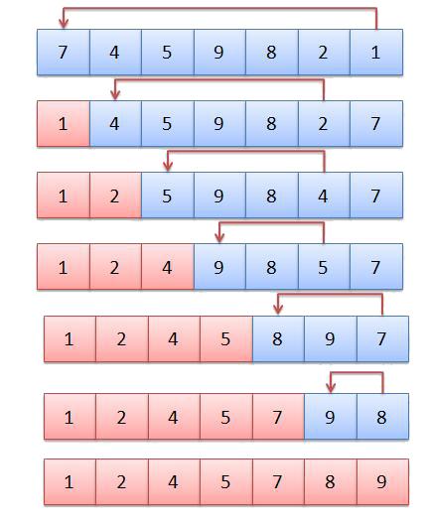
Mentre la complessità del numero di scambi O(n) siccome scambia ogni elemento al massimo una volta.

Insertion sort
Aggiunge un elemento alla volta ad un sottarray di elementi iniziali ordinati e fa risalire l’elemento nuovo finché non si trova nella posizione che gli spetta.
Ha complessità O(n²) in numero di confronti (sia worst che best).
Se la lista è già parzialmente ordinata, effettua pochi scambi.
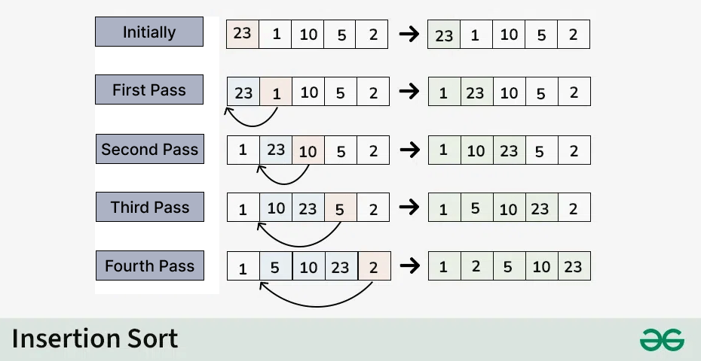

Bubble sort
Ogni interazione fa quindi un ciclo dall’ultimo fino al primo e quando un valore è più piccolo del precedente (A<B) li scambia.

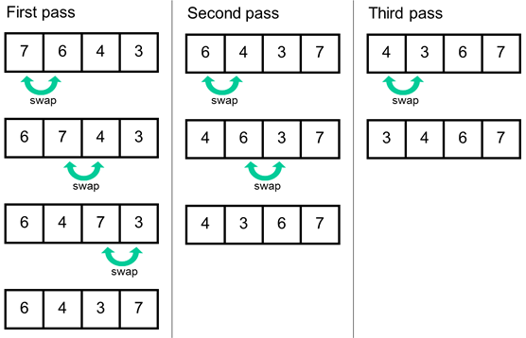

Complessità computazionale algoritmi non ottimali:
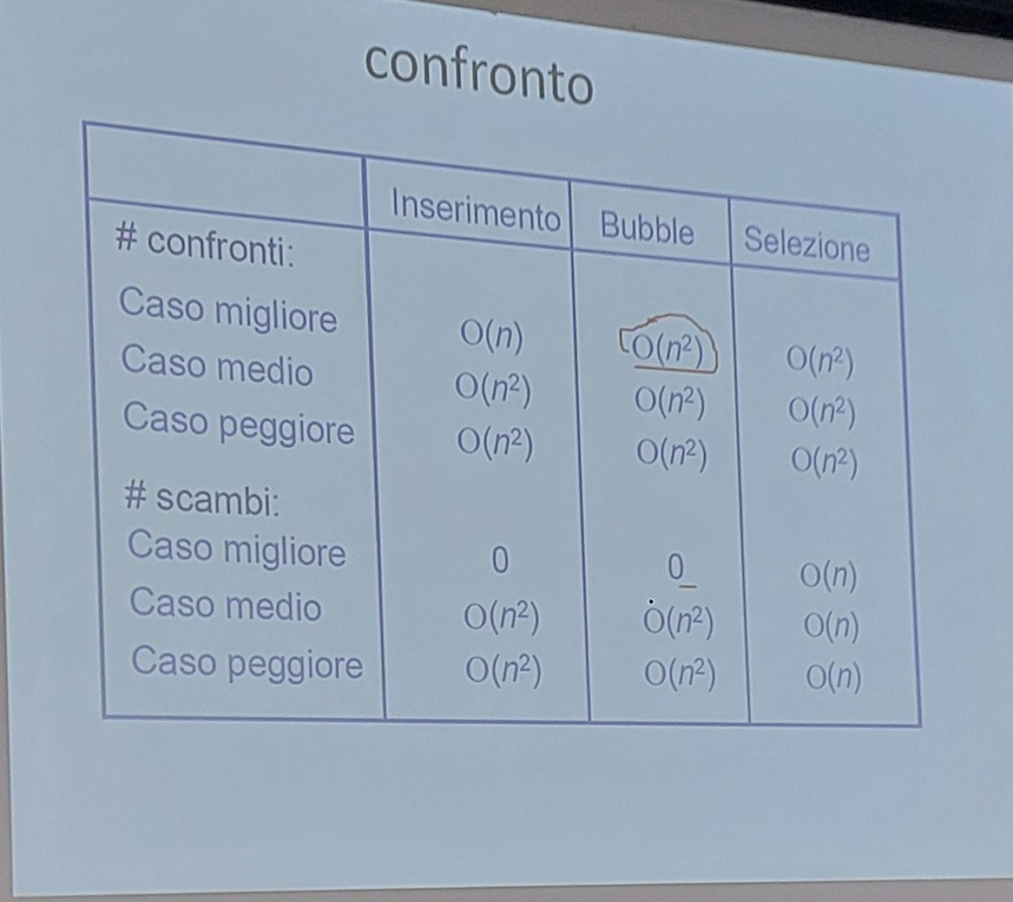

Vedere file: Materiali elly (librerie)\MATERIALE LEZIONI-20260313\Llist\Llistmain_test_sort.cpp
E Materiali elly (librerie)\Esercizi_a_lezione\esercizi_parteA

Quando svolgi gli esercizi, va spesso creato un file test.h in cui inserisco tutte le funzioni che mi serviranno.
Successivamente (nel cpp) includere le classi delle strutture dati che dovremo utilizzare es. Llist.h, link.h e la classe con i metodi test.h.

